
厦门大学《大学物理》B类
课程期末试卷(A卷)
2013－2014第一学期（2014．1）

1、（10分）
图1
一弹簧振子在铅直方向作简谐振动，其表达式为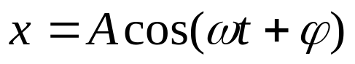。当振子达到位移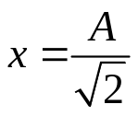时，加上一等质量的物体。新的振子系统以初速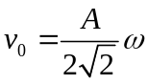继续作简谐振动。若不计弹簧的质量，试求新的振子系统的振幅和角频率（用A和表示）。
解：（1）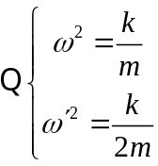  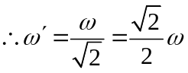 ； （5分）
（2） 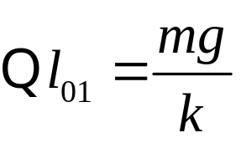 ，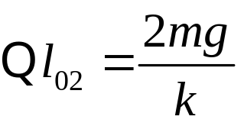 ，
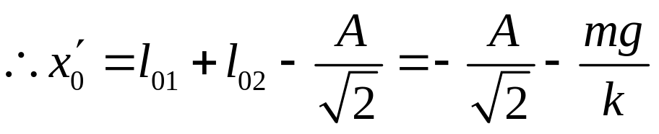
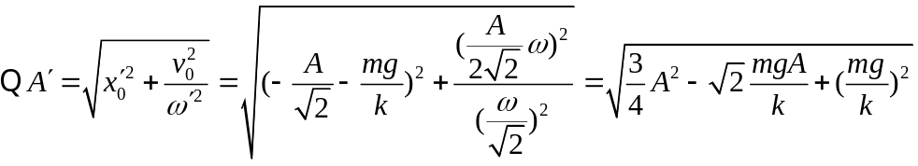 ； （5分）

2、（16分）
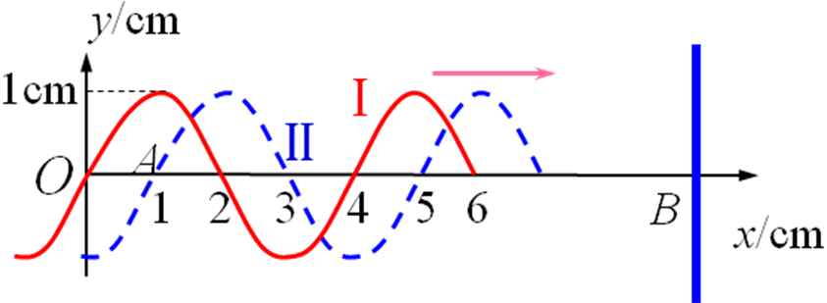
如图所示，一平面简谐波沿x轴方向传播。已知 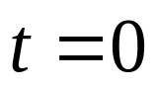时的波形曲线为I，经0.5 s 后波形变为曲线II。在x方向上距离O点10cm的B点处有一反射面，反射点为波节。已知波的周期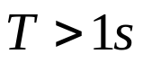，根据图中给出的条件求：
（1）入射波的波动表达式；
（2）反射波的波动表达式；
（3）在OB之间驻波的波腹和波节的位置。
解：（1）由图可知，入射波 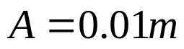， 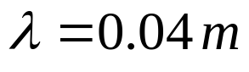，
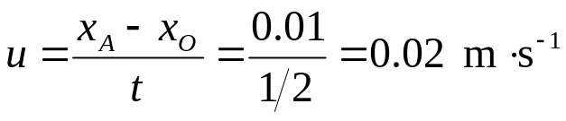 ，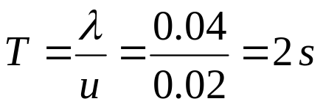，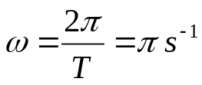
由O点振动的初始条件：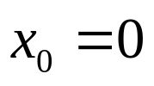 ，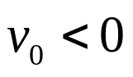 ，得O点振动初相位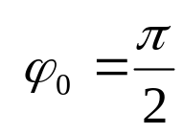 ，
所以，O点的振动方程为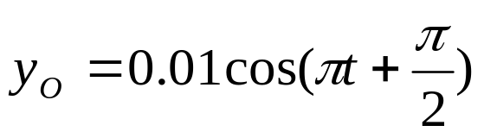
（4分）
入射波的波动表达式为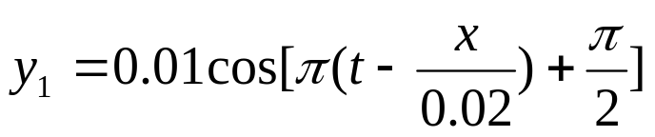
（2分）

（2）入射波到达B点的振动表达式为：
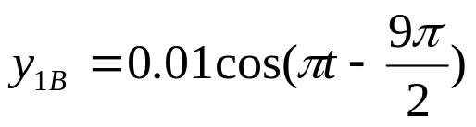
（1分）
由于半波损失，反射波在B点的振动表达式为：
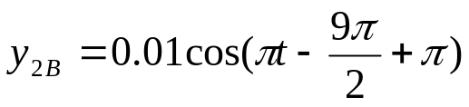
（1分）
反射波的波函数
（2分）
（3）合成的驻波的表达式：
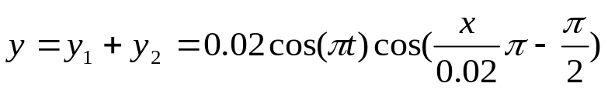
（2分）
波腹：令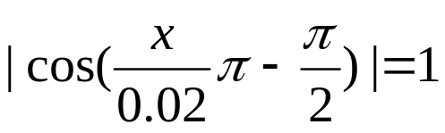
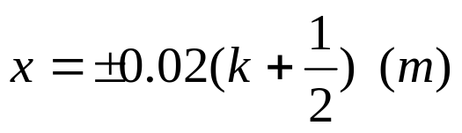， 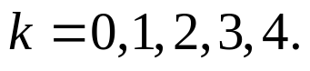
（2分）
波节：令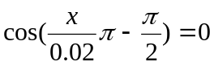 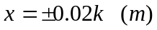，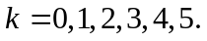
（2分）

3、（15分）
用波长为500nm的平行光垂直照射在宽度为1mm的狭缝上，在缝后放置一焦距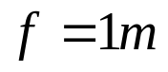的凸透镜，求位于缝后凸透镜焦平面处的屏幕上，
（1）第一级暗纹到衍射图样中心的距离；
（2）第二级明纹到衍射图样中心的距离；
（3）改用波长为600nm的平行光垂直照射，中央明条纹的线宽度将如何变化？
解：（1）单缝衍射的暗纹分布满足
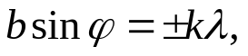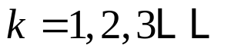
（2分）
当较小时，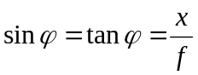，暗纹中心位置
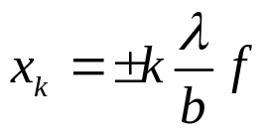 ，
所以，第一级暗纹到衍射图样中心的距离
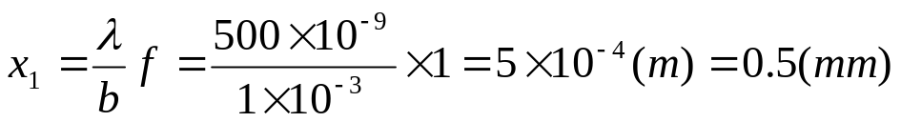
（3分）
（2）明纹分布满足
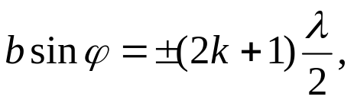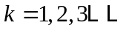
（2分）
明纹中心位置
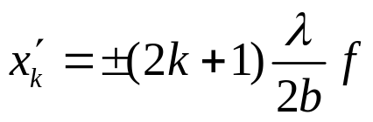 ，
第二级 （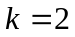）明纹到衍射图样中心的距离：
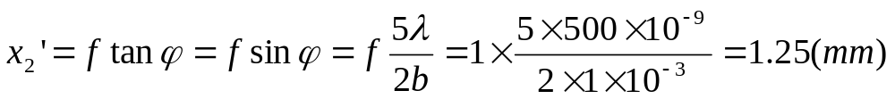
（3分）
（3）中央明纹的宽度
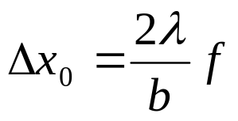
（2分）
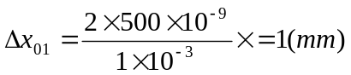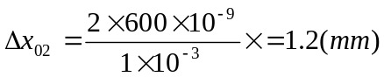
可见，改变光的波长后，中央明纹增宽0.2mm。
（1*3=3分）

4、（15分）
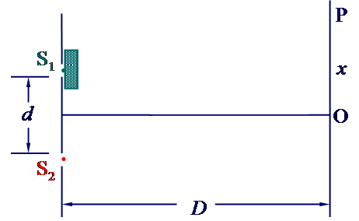
如图所示，在杨氏双缝实验中，入射光的波长为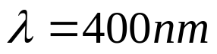。将一折射率为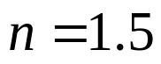的薄云母片遮盖在其中的一条缝后，发现零级明条纹中心移动了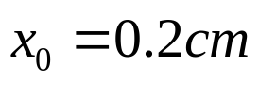。设双缝的间距为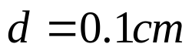，屏幕到双缝的距离为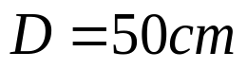。试求：
（1）云母片的厚度t ；
（2）相邻两条明条纹中心的间距；
（3）欲使观察屏中心O处呈现第三级干涉明纹，
则云母片的厚度应是多少？
解：（1） （2分），
对于零级明条纹中心有：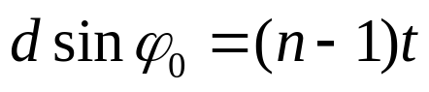 ，
又： 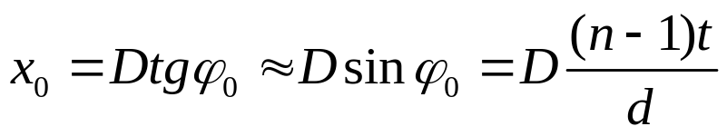 （2分），
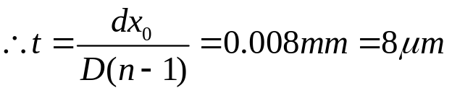 ；（2分）
（2）明条纹中心位置： 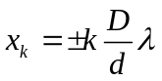 （2分），
相邻两条明条纹中心的间距：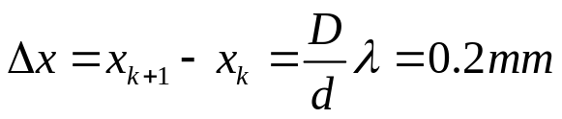 （3分）；
（3）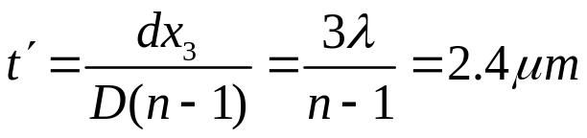 （4分）

5、（15分）
用每毫米300条刻痕的平面衍射光栅来检验仅含有属于红和蓝的两种单色成分的光谱。已知红谱线波长在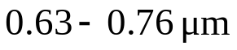范围内，蓝谱线波长在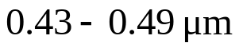范围内。当光垂直入射到光栅时，发现在衍射角为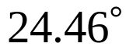处，红蓝两谱线同时出现。（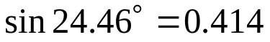）
（1）求红光波长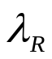和蓝光波长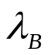；
（2）若观察到蓝光的第四级是缺级，求光栅上狭缝的最小宽度b等于多少？
（3）在选定了上述光栅参数，求红光在屏幕上可能呈现的全部主极大的级次。
解：（1） 由已知条件，该光栅的光栅常量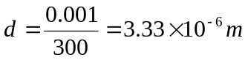 （1分）
由光栅公式：
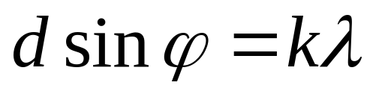，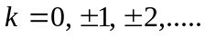
（2分）
得
（1分）
考虑红光和蓝光的波长范围，
取k=2，可得红光的波长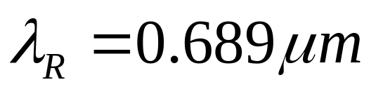
（1分）
取k=3，可得蓝光的波长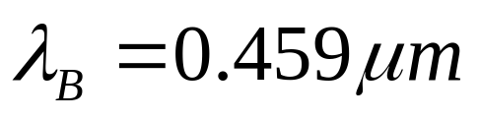
（1分）
（2）蓝光第四级缺级，设其单缝第一级暗纹与光栅衍射第四级主极大重合，则
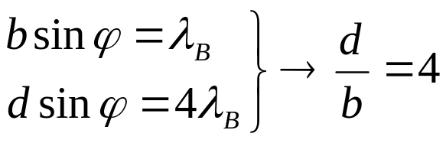
（2分）
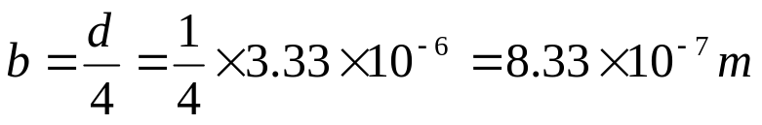
（2分）
（3）由光栅公式，呈现的最大级次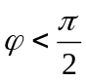，对于红光
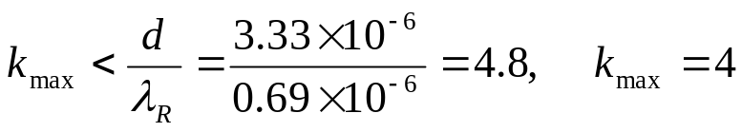
（2分）
又k = 4缺级，所以屏上可见红光k = 0，±1，±2，±3共7个主极大
（3分）

6、（15分）
两个平行放置的偏振片，其偏振化方向之间的夹角为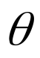，欲使一束光强为的线偏振光的振动面旋转90 º，问：
- 入射光光矢量振动方向如何？透过两块偏振片后的线偏振光的光强是多少？
- 如果要使得透射光的振动面旋转90o且光强达到最大，偏振片应如何放置？
- 若入射光为自然光，光强仍为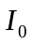，保持（2）中偏振片的放置，求透射光的光强。
解：（1）a.线偏振光依次入射到P1和P2两块偏振片上，要使其振动面旋转90 o，入射光的振动方向必须与P2的偏振化方向垂直。
b.入射光透过P1后的光强为：
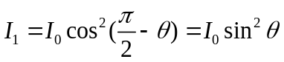
（2分）
透过P2的光强为：
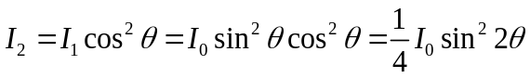
（3分）
（2）透射光光强随θ变化，求极值
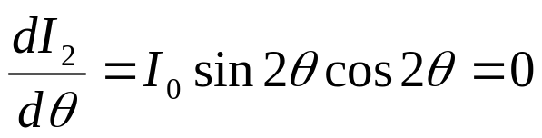
（2分）
解得当与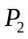之间的夹角为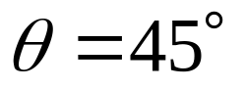时，透射光的振动面旋转90º且光强达到最大，
光强最大值为：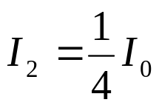
（3分）
（3）自然光经偏振片P1后的透射光光强：
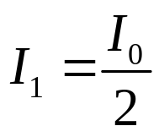
（2分）
再经偏振片P₂后的透射光光强：
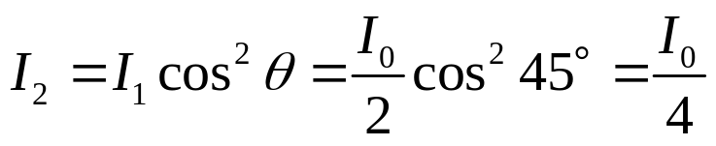
（3分）
7、（14分）
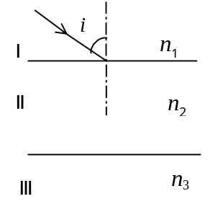
如图所示，在水面上放置一玻璃片，一束太阳光由空气倾斜地入射到玻璃片上，测得其反射光为线偏振光，且折射光的折射角为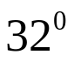。已知空气的折射率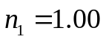，水的折射率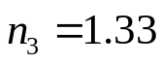，求：
- 太阳光的入射角和玻璃片的折射率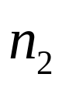；
- 在玻璃与水的界面上的反射光是不是线偏振光？为什么？
解：（1）根据布鲁斯特定律，此时太阳光入射角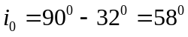 ，（4分）
且 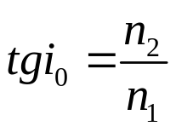 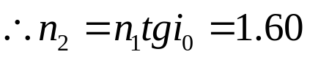 ；（4分）
（2）欲使玻璃与水的界面上的反射光是线偏振光，则必需满足：
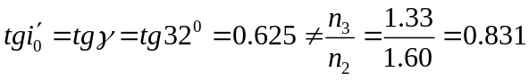
（3分）
所以，玻璃片与水的界面上的反射光不是线偏振光。
（3分）

